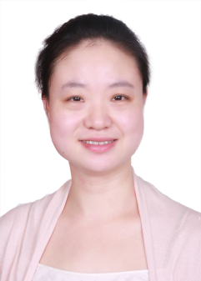
王慧，讲师，湖北大学中国古代文学博士。主要从事英语翻译学与中外赋学研究。

